**TRƯỜNG ĐẠI HỌC KINH TẾ - ĐẠI HỌC ĐÀ NẴNG**

**KHOA THỐNG KÊ – TIN HỌC**

🙡🕮🙣



**TÀI LIỆU THIẾT KẾ HỆ THỐNG**

**Tên hệ thống:**

***PHẦN MỀM CHẤM CÔNG BẰNG MÃ QR***

***Lớp***: 47K14

***Nhóm***: 3

Võ Lê Anh Nhật

Đỗ Nguyễn Thành Nguyên

Nguyễn Tường Nghi

Đỗ Lê Khanh

Đặng Phương Thảo

***Đà Nẵng 2023***

Mục Lục

CHƯƠNG 1. PHÂN TÍCH SƠ ĐỒ LỚP 1

1. Mô hình sơ đồ lớp 1

CHƯƠNG 2. THIẾT KẾ CƠ SỞ DỮ LIỆU 2

1. Chuyển sơ đồ lớp thành các bảng 2

3. Sơ đồ quan hệ 2

4. Thiết kế chi tiết các bảng 3

1. *Bảng Chấm công* 3

*2.* *Bảng Lương* 4

*3.* *Bảng tài khoản quản lý* 4

*4.* *Bảng nhân viên* 5

*5.* *Bảng lương theo vị trí* 5

*6.* *Bảng tạm ứng* 5

5. Ước lượng dung lượng lưu trữ 6

CHƯƠNG 3. thiết kế & đặc tả giao diện 8

1. Sơ đồ luồng màn hình 8

2. Đặc tả giao diện 8

1. Màn hình đăng nhập 9

2.Màn hình quản lý nhân viên 11

3. Màn hình quản lý nhân viên 13

4. Màn hình xem thông chi tiết nhân viên 15

5. Màn hình xóa nhân viên 18

6. Màn hình xóa nhân viên thành công 19

7. Màn hình thêm nhân viên mới 20

8. Màn hình thêm nhân viên mới thành công 23

9. Màn hình chỉnh sửa thông tin nhân viên 24

10. Màn hình lưu thông tin thành công 27

11. Màn hình bảng chấm công 28

12. Màn hình hiển thị thông báo quét mã 30

13. Màn hình tính lương 31

14. Màn hình thanh toán & xuất bảng lương 34

15. Màn hình thông báo xuất bản lương 36

16. Màn hình ứng lương 37

17. Màn hình điều chỉnh thông tin ứng lương 39

18. Màn hình thông báo ứng lương 42

19. Màn hình đăng ký tài khoản 43

20. Màn hình đăng xuất 45

# PHÂN TÍCH SƠ ĐỒ LỚP

## Mô hình sơ đồ lớp

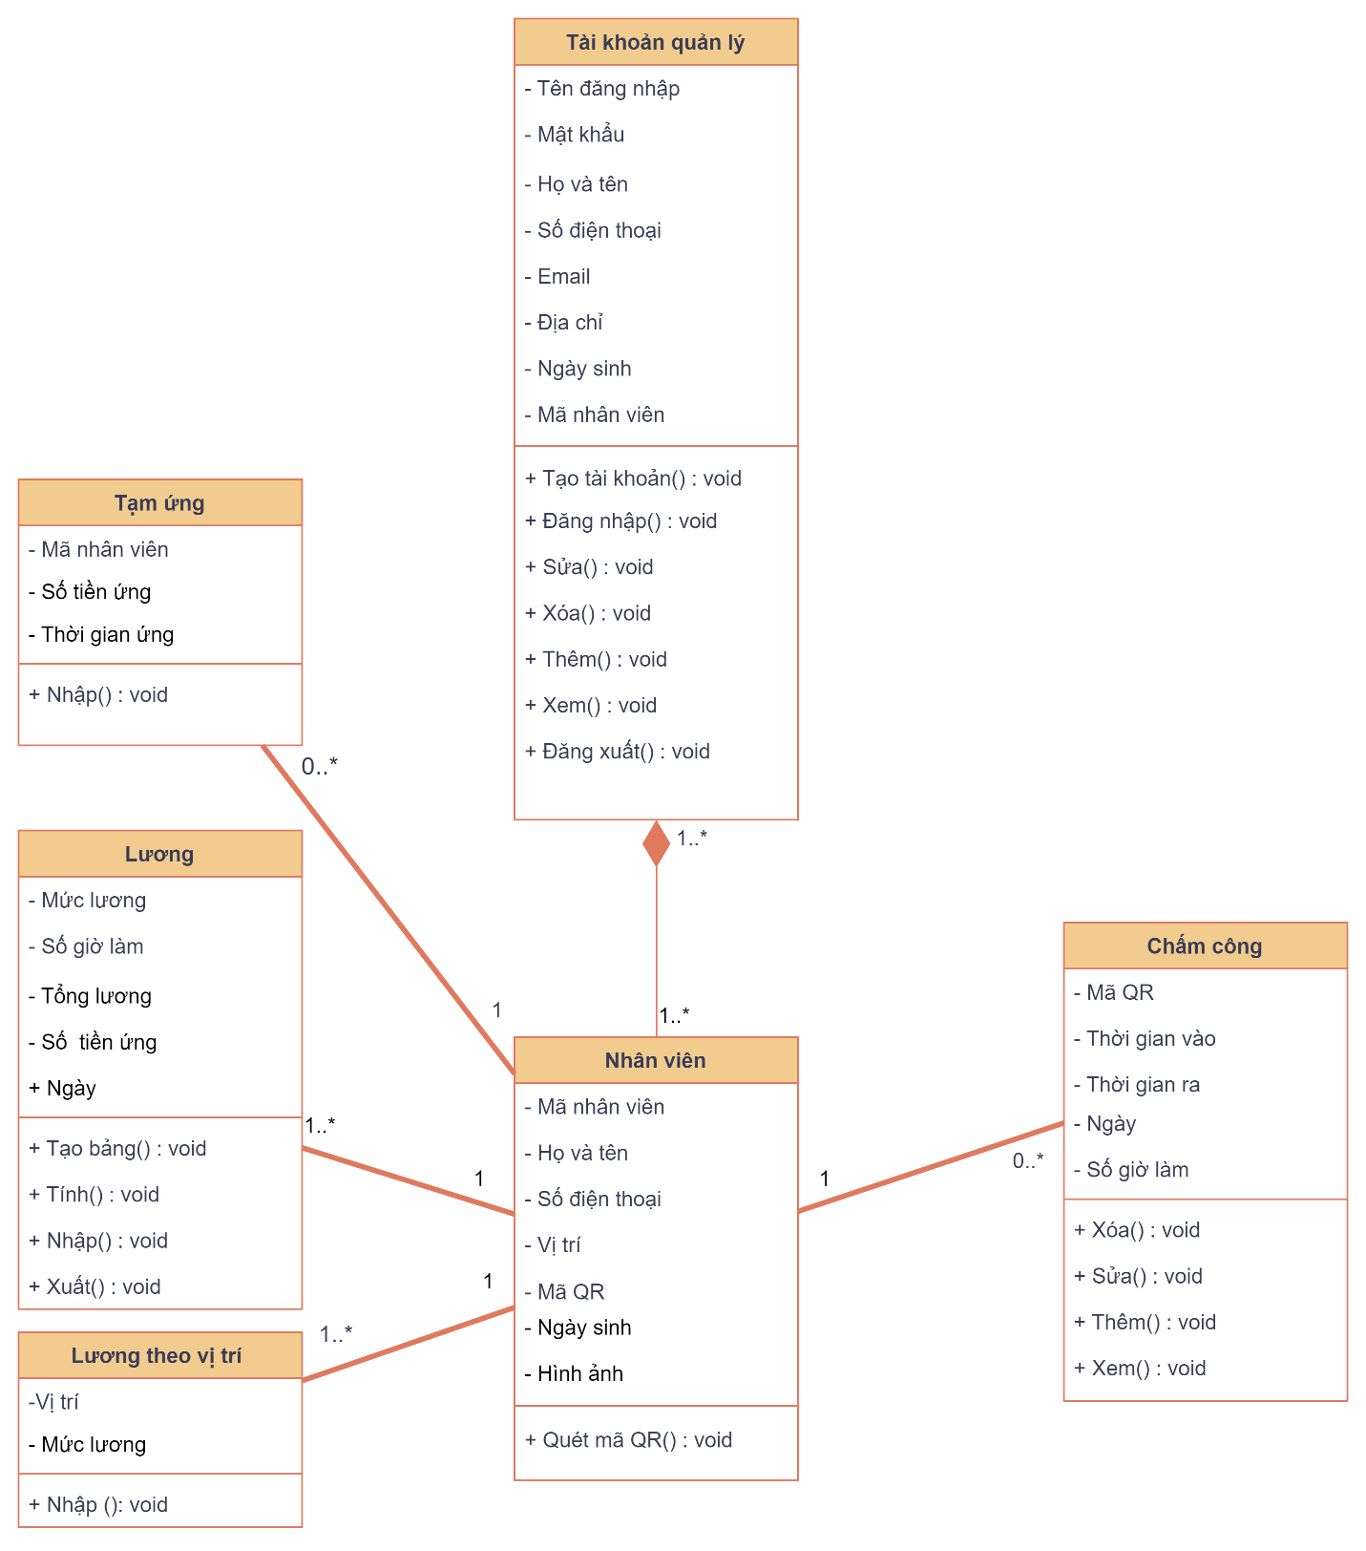

# THIẾT KẾ CƠ SỞ DỮ LIỆU

## Chuyển sơ đồ lớp thành các bảng

|  |  |  |  |  |  |  |  |  |
| --- | --- | --- | --- | --- | --- | --- | --- | --- |
| Tên  bảng |  |  |  |  |  |  |  |  |
| ***Chấm công*** | Mã QR | Thời gian vào | Thời gian ra | Số giờ làm | Ngày |  |  |  |
| ***Lương*** | Mức lương | Số giờ làm | Tổng lương | Số tiền ứng | Ngày tính lương |  |  |  |
| ***Tài khoản quản lý*** | Tên đăng nhập | Mật khẩu | Họ và tên | Số điện thoại | Email | Địa chỉ | Ngày sinh | Mã nhân viên |
| ***Nhân viên*** | Mã nhân viên | Họ và tên | Số điện thoại | Vị trí | Mã QR | Hình ảnh | Ngày sinh |  |
| ***Lương theo vị trí*** | Vị trí | Mức lương |  |  |  |  |  |  |
| ***Tạm ứng*** | Mã nhân viên | Số tiền ứng | Thời gian ứng |  |  |  |  |  |

1. **Chuẩn hóa các bảng**
2. Chấm công ( **MaQR,** ThoiGianVao, Thoigianra, Sogiolam, Ngay)
3. Lương (**Mucluong**, Sogiolam, Tongluong, Sotienung,Ngaytinhluong)
4. Tài khoản quản lý ( **Tendangnhap**, Matkhau, Hovaten, Sdt, Email,
5. Diachi, Ngaysinh, Manhanvien)
6. Nhân viên ( **Manhanvien,** Hovaten, Sdt, Vitri, MaQR, Hinhanh,Ngaysinh)
7. Lương theo vị trí (**Vitri** , Mucluong)
8. Tạm ứng ( **Manhanvien**, Sotienung, Thoigianung)

## Sơ đồ quan hệ

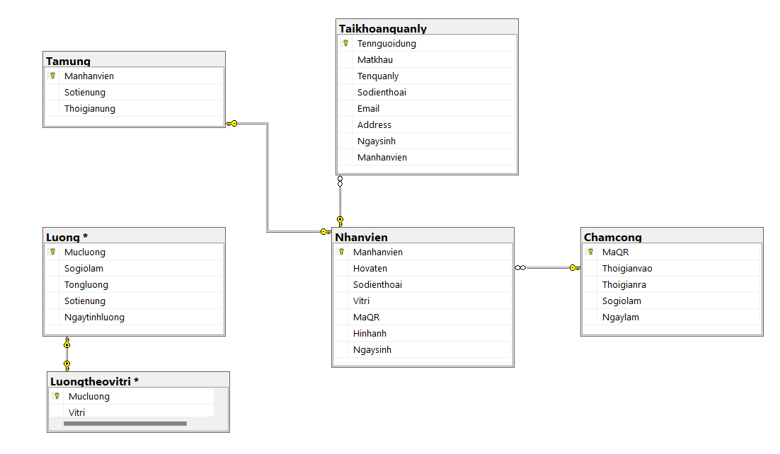

## Thiết kế chi tiết các bảng

### *Bảng Chấm công*

|  |  |  |  |  |
| --- | --- | --- | --- | --- |
| **STT** | **Tên cột** | **Kiểu dữ liệu** | **Ràng buộc** | **Ghi chú** |
| 1 | Mã QR | VARBINARY | Primary key |  |
| 2 | Thời gian vào | DATETIME | Default (getdate ()) | Not null |
| 3 | Thời gian ra | DATETIME | Default (getdate ()) | Not null |
| 4 | Số giờ làm | INT |  | Not null |
| 5 | Ngày | Datetime | Default (getdate ()) | Not null |

### *Bảng Lương*

|  |  |  |  |  |
| --- | --- | --- | --- | --- |
| **TT** | **Tên cột** | **Kiểu dữ liệu** | **Ràng buộc** | **Ghi chú** |
| 1 | Mức lương | INT | Primary key | Not null |
| 2 | Số giờ làm | INT |  | Not null |
| 3 | Tổng lương | INT |  | Not null |
| 4 | Số tiền ứng | INT | Số tiền ứng check < tổng lương | Null |
| 5 | Ngày tính lương | DATE |  | Not null |

### *Bảng tài khoản quản lý*

|  |  |  |  |  |
| --- | --- | --- | --- | --- |
| **STT** | **Tên cột** | **Kiểu dữ liệu** | **Ràng buộc** | **Ghi chú** |
| 1 | Tên đăng nhập | VARCHAR(50) | Primary key | Not null |
| 2 | Mật khẩu | VARCHAR(50) |  | Not null |
| 3 | Tên quản lý | VARCHAR(50) |  | Not null |
| 4 | Số điện thoại quản lý | CHAR(10) |  | Not null |
| 5 | Email | VARCHAR(50) |  | Not null |
| 6 | Địa chỉ | VARCHAR(50) |  | Not null |
| 7 | Ngày sinh | DATE |  | Not null |
| 8 | Mã nhân viên | CHAR(10) |  | Not null |

### *Bảng nhân viên*

| **STT** | **Tên cột** | **Kiểu dữ liệu** | **Ràng buộc** | **Ghi chú** |
| --- | --- | --- | --- | --- |
| 1 | Mã nhân viên | CHAR(10) | Primary key | Not null |
| 2 | Họ và tên | VARCHAR(50) |  | Not null |
| 3 | Số điện thoại | CHAR(10) |  | Not null |
| 4 | Vị trí | VARCHAR(20) |  | Not null |
| 5 | Mã QR | VARBINARY |  | Not null |
| 6 | Hình ảnh | VARBINARY |  | Not null |
| 7 | Ngày sinh | DATE |  |  |

### *Bảng lương theo vị trí*

|  |  |  |  |  |
| --- | --- | --- | --- | --- |
| **STT** | **Tên cột** | **Kiểu dữ liệu** | **Ràng buộc** | **Ghi chú** |
| 1 | Vị trí | VARCHAR(20) |  | Not null |
| 2 | Mức lương | VARCHAR(8) | Primary key | Not Null |

### *Bảng tạm ứng*

|  |  |  |  |  |
| --- | --- | --- | --- | --- |
| **STT** | **Tên cột** | **Kiểu dữ liệu** | **Ràng buộc** | **Ghi chú** |
| 1 | Mã nhân viên | CHAR(10) | Primary key | Not null |
| 2 | Số tiền ứng | INT | Số tiền ứng check <tổng lương | Null |
| 3 | Thời gian ứng | DATE |  | Null |

## Ước lượng dung lượng lưu trữ

|  |  |  |
| --- | --- | --- |
| Bảng chấm công | Tên cột | Dung lượng (byte) |
|  | Mã QR | 3072 |
|  | Thời gian vào | 4 |
|  | Thời gian ra | 4 |
|  | Số giờ làm | 4 |
|  | Ngày | 4 |
|  | Tổng | 3088 |
|  | Overhead | 30% |
|  | Tổng dung lượng lưu trữ cho 1 bản ghi | 4014 |
|  | Số lượng bản ghi khởi tạo ban đầu | 4 |
|  | Tổng dung lượng lưu trữ ban đầu | 16057 |
|  | Ước lượng dữ liệu gia tăng/tháng | 240 |
|  | Dung lượng lưu trữ sau 1 năm | 979417 |
| Bảng tài khoản quản lý | Tên cột | Dung lượng (byte) |
|  | Tên đăng nhập | 100 |
|  | Mật khẩu | 100 |
|  | Tên quản lý | 100 |
|  | Số điện thoại | 10 |
|  | Email | 100 |
|  | Địa chỉ | 100 |
|  | Ngày sinh | 44 |
|  | Mã nhân viên | 40 |
|  | Tổng | 6544 |
|  | Overhead | 30% |
|  | Tổng dung lượng lưu trữ cho 1 bản ghi | 8500 |
|  | Số lượng bản ghi khởi tạo ban đầu | 2 |
|  | Tổng dung lượng lưu trữ ban đầu | 17000 |
|  | Ước lượng dữ liệu gia tăng/tháng | 0 |
|  | Dung lượng lưu trữ sau 1 năm | 17000 |
| Bảng nhân viên | Tên cột | Dung lượng (byte) |
|  | Mã nhân viên | 10 |
|  | Họ và tên | 100 |
|  | Số điện thoại | 10 |
|  | Vị trí | 40 |
|  | Mã QR | 3072 |
|  | Hình ảnh | 3072 |
|  | Ngày sinh | 4 |
|  | Tổng | 6308 |
|  | Overhead | 30% |
|  | Tổng dung lượng lưu trữ cho 1 bản ghi | 8200 |
|  | Số lượng bản ghi khởi tạo ban đầu | 4 |
|  | Tổng dung lượng lưu trữ ban đầu | 32800 |
|  | Ước lượng dữ liệu gia tăng/tháng | 1 |
|  | Dung lượng lưu trữ sau 1 năm | 131200 |
| Bảng lương | Tên cột | Dung lượng (byte) |
|  | Mức lương | 4 |
|  | Số giờ làm | 4 |
|  | Tổng lương | 4 |
|  | Số tiền ứng | 4 |
|  | Ngày tính lương | 4 |
|  | Tổng | 20 |
|  | Overhead | 30% |
|  | Tổng dung lượng lưu trữ cho 1 bản ghi | 26 |
|  | Số lượng bản ghi khởi tạo ban đầu | 4 |
|  | Tổng dung lượng lưu trữ ban đầu | 104 |
|  | Ước lượng dữ liệu gia tăng/tháng | 4 |
|  | Dung lượng lưu trữ sau 1 năm | 1352 |
| Bảng tạm ứng | Tên cột | Dung lượng (byte) |
|  | Mã nhân viên | 10 |
|  | Số tiền ứng | 4 |
|  | Thời gian ứng | 4 |
|  | Tổng | 18 |
|  | Overhead | 30% |
|  | Tổng dung lượng lưu trữ cho 1 bản ghi | 24 |
|  | Số lượng bản ghi khởi tạo ban đầu | 4 |
|  | Tổng dung lượng lưu trữ ban đầu | 96 |
|  | Ước lượng dữ liệu gia tăng/tháng | 4 |
|  | Dung lượng lưu trữ sau 1 năm | 1248 |
| Bảng lương theo vị trí | Tên cột | Dung lượng (byte) |
|  | Vị trí | 20 |
|  | Mức lương | 4 |
|  | Tổngổng | 24 |
|  | Overhead | 30% |
|  | Tổng dung lượng lưu trữ cho 1 bản ghi | 32 |
|  | Số lượng bản ghi khởi tạo ban đầu | 4 |
|  | Tổng dung lượng lưu trữ ban đầu | 128 |
|  | Ước lượng dữ liệu gia tăng/tháng | 4 |
|  | Dung lượng lưu trữ sau 1 năm | 1664 |
| Tổng dung lượng lưu trữ ban đầu | | 66185 |
| Ước lượng dung lượng lưu trữ sau 1 năm | | 131881 |

# thiết kế & đặc tả giao diện

## Sơ đồ luồng màn hình

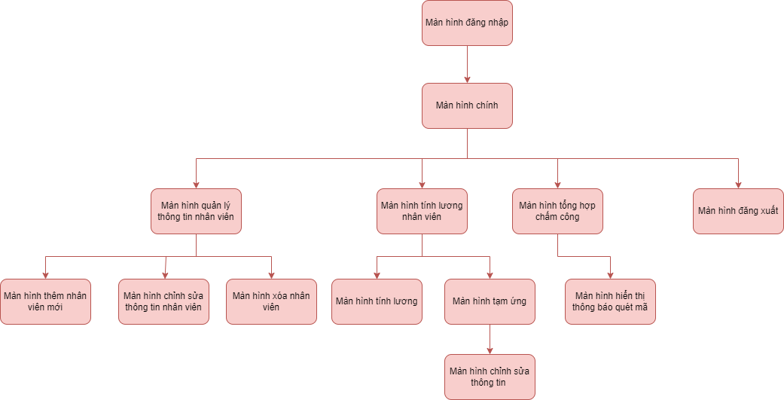

## Đặc tả giao diện

### 1. Màn hình đăng nhập

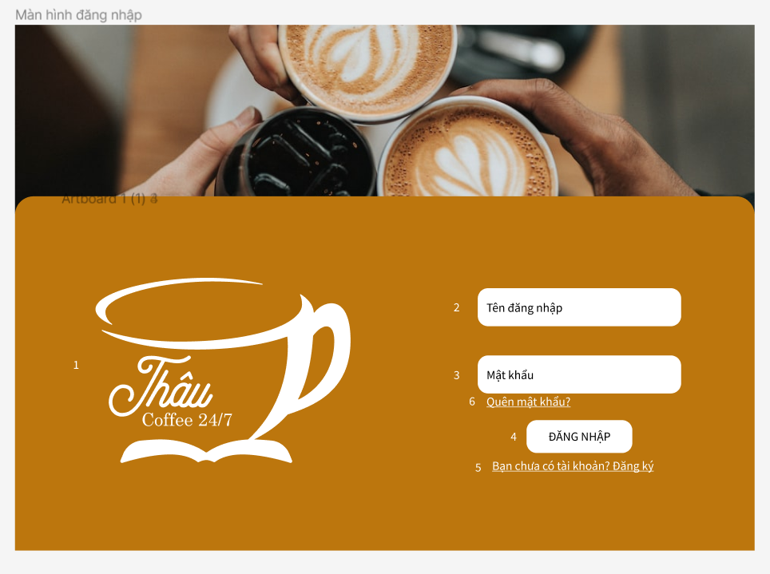

|  |  |  |  |
| --- | --- | --- | --- |
| No | TYPE | MÔ TẢ (Màn hình đăng nhập) | NOTE |
| 1 | Logo | Hiển thị logo của Thâu Coffee như hình trên |  |
| 2 | Input Text | Hiển thị ô trống nhập tên đăng nhập |  |
| 3 | Input Text | Hiển thị ô trống nhập mật khẩu |  |
| 4 | Button | Hiển thị cứng “Đăng nhập” như hình bên  -Sự kiện: Khi ấn vào sẽ hiển thị màn hình chính |  |
| 5 | Button | Hiển thị cứng “Bạn chưa có tài khoản? Đăng ký” như hình bên  -Sự kiện: Khi ấn vào sẽ hiển thị màn hình đăng ký |  |
| 6 | Button | Hiển thị cứng “Quên mật khẩu” như hình bên  -Sự kiện: Khi ấn vào sẽ hiển thị màn hình đặt lại mật khẩu |  |

### 2.Màn hình quản lý nhân viên

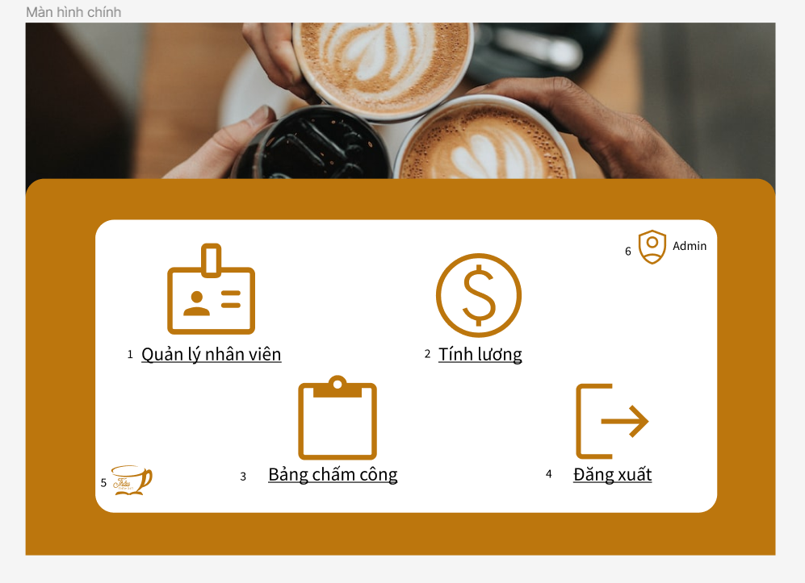

|  |  |  |  |
| --- | --- | --- | --- |
| No | TYPE | MÔ TẢ (Màn hình chính) | NOTE |
| 1 | Button | Hiển thị cứng “Quản lý nhân viên” như hình bên  -Sự kiện: Khi ấn vào sẽ hiển thị màn hình hồ sơ nhân viên |  |
| 2 | Button | Hiển thị cứng “Tính lương” như hình bên  -Sự kiện: Khi ấn vào sẽ hiển thị màn hình tính lương |  |
| 3 | Button | Hiển thị cứng “Bảng chấm công” như hình bên  -Sự kiện: Khi ấn vào sẽ hiển thị màn hình bảng chấm công |  |
| 4 | Button | Hiển thị cứng “Đăng xuất” như hình bên  -Sự kiện: Khi ấn vào sẽ hiển thị màn hình đăng xuất |  |
| 5 | Logo | Hiển thị logo của Thâu Coffee như hình trên |  |
| 6 | Text | Hiển thị cứng tên quản trị viên đang sử dụng ứng dụng |  |

### 3. Màn hình quản lý nhân viên

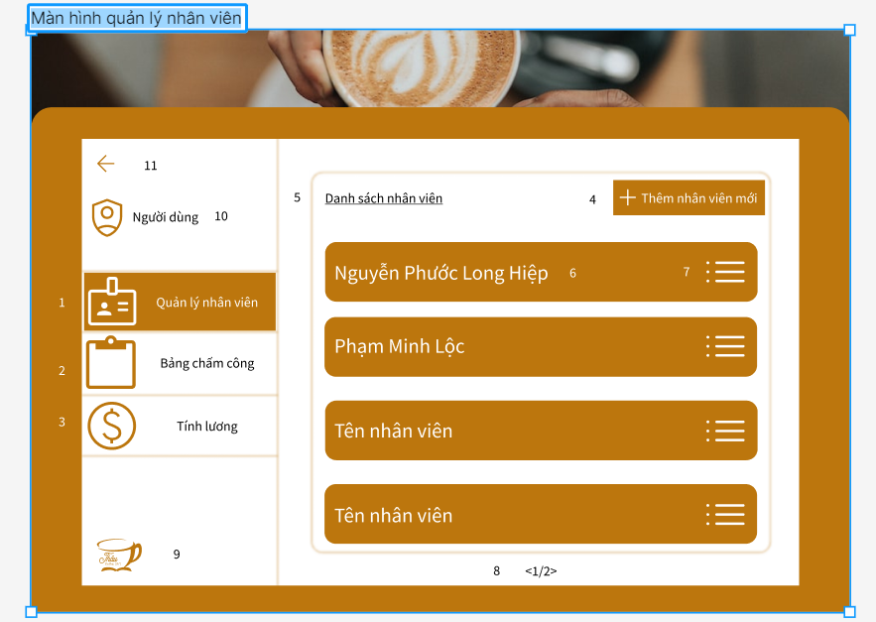

| No | TYPE | MÔ TẢ | NOTE |
| --- | --- | --- | --- |
| 1 | Button | Hiển thị cứng “Quản lý nhân viên” như hình bên  -Sự kiện: Khi ấn vào sẽ hiển thị màn hình tính lương |  |
| 2 | Button | Hiển thị cứng “Bảng chấm công” như hình bên  - Sự kiện: Khi ấn vào sẽ hiển thị màn hình bảng chấm công |  |
| 3 | Button | Hiển thị cứng “Tính lương” như hình bên  -Sự kiện: Khi ấn vào sẽ hiển thị màn hình tính lương |  |
| 4 | Button | Hiển thị cứng “Thêm nhân viên” như hình bên  -Sự kiện: Khi ấn vào sẽ hiển thị màn hình điền thông tin nhân viên |  |
| 5 | Text | Hiển thị cứng ”Danh sách nhân viên” như hình bên |  |
| 6 | Text | Hiển thị cứng tên nhân viên như hình bên |  |
| 7 | Button | Hiển thị cứng tùy chọn như hình bên -Sự kiện: Khi ấn vào sẽ hiển thị tùy chọn đối với nhân viên (sửa, xóa) |  |
| 8 | Text | Hiển thị cứng số trang trong danh sách nhân viên |  |
| 9 | Logo | Hiển thị cứng logo của Thâu coffee |  |
| 10 | Text | Hiển thị cứng tên người dùng đang sử dụng |  |
| 11 | Button | Hiển thị cứng “←” như hình  -Sự kiện: Khi ấn vào sẽ quay trở lại màn hình trước liền kề |  |

### 4. Màn hình xem thông chi tiết nhân viên

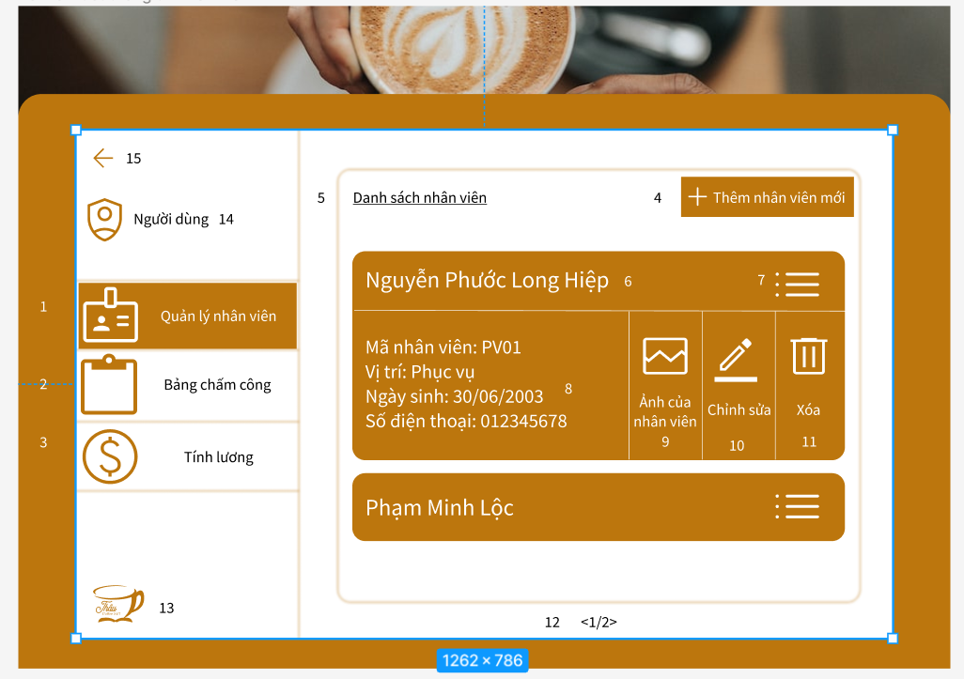

| No | TYPE | MÔ TẢ (Màn hình quản lý nhân viên) | NOTE |
| --- | --- | --- | --- |
| 1 | Button | Hiển thị cứng “Quản lý nhân viên” như hình bên  -Sự kiện: Khi ấn vào sẽ hiển thị màn hình tính lương |  |
| 2 | Button | Hiển thị cứng “Bảng chấm công” như hình bên  - Sự kiện: Khi ấn vào sẽ hiển thị màn hình bảng chấm công |  |
| 3 | Button | Hiển thị cứng “Tính lương” như hình bên  -Sự kiện: Khi ấn vào sẽ hiển thị màn hình tính lương |  |
| 4 | Button | Hiển thị cứng “Thêm nhân viên” như hình bên  -Sự kiện: Khi ấn vào sẽ hiển thị màn hình điền thông tin nhân viên |  |
| 5 | Text | Hiển thị cứng ”Danh sách nhân viên” như hình bên |  |
| 6 | Text | Hiển thị cứng tên nhân viên như hình bên |  |
| 7 | Button | Hiển thị cứng tùy chọn như hình bên -Sự kiện: Khi ấn vào sẽ hiển thị tùy chọn đối với nhân viên (sửa, xóa) |  |
| 8 | Text | Hiện thị cứng thông tin nhân viên |  |
| 9 | Button | Hiển thị cứng “Ảnh của nhân viên”  -Sự kiện: Khi ấn vào sẽ hiển thị ảnh của nhân viên |  |
| 10 | Button | Hiển thị cứng “Chỉnh sửa”  -Sự kiện: Khi ấn vào sẽ hiển thị màn hình chỉnh sửa thông tin nhân viên |  |
| 11 | Button | Hiển thị cứng “Xóa”  -Sự kiện: Khi ấn vào sẽ hiển thị màn hình xóa nhân viên |  |
| 12 | Text | Hiển thị cứng số trang trong danh sách nhân viên |  |
| 13 | Logo | Hiển thị cứng logo của Thâu coffee |  |
| 14 | Text | Hiển thị cứng tên người dùng đang sử dụng |  |
| 15 | Button | Hiển thị cứng “←” như hình  -Sự kiện: Khi ấn vào sẽ quay trở lại màn hình trước liền kề |  |

### 5. Màn hình xóa nhân viên

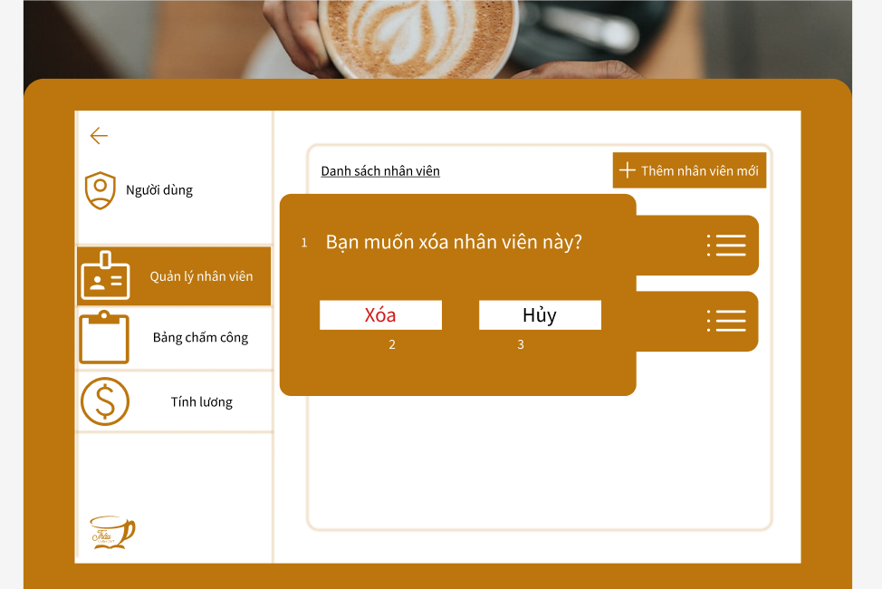

|  |  |  |  |
| --- | --- | --- | --- |
| No | TYPE | MÔ TẢ | NOTE |
| 1 | Text | Hiển thị cứng “Bạn muốn xóa nhân viên này?” như hình bên |  |
| 2 | Button | Hiển thị cứng “Xóa” như hình bên  -Sự kiện: Khi ấn vào sẽ hiển thị màn hình sau khi đã xóa nhân viên |  |
| 3 | Button | Hiển thị cứng “Hủy” như hình bên  -Sự kiện: Khi ấn vào sẽ hiển thị màn hình thông tin chi tiết nhân viên |  |

### 6. Màn hình xóa nhân viên thành công

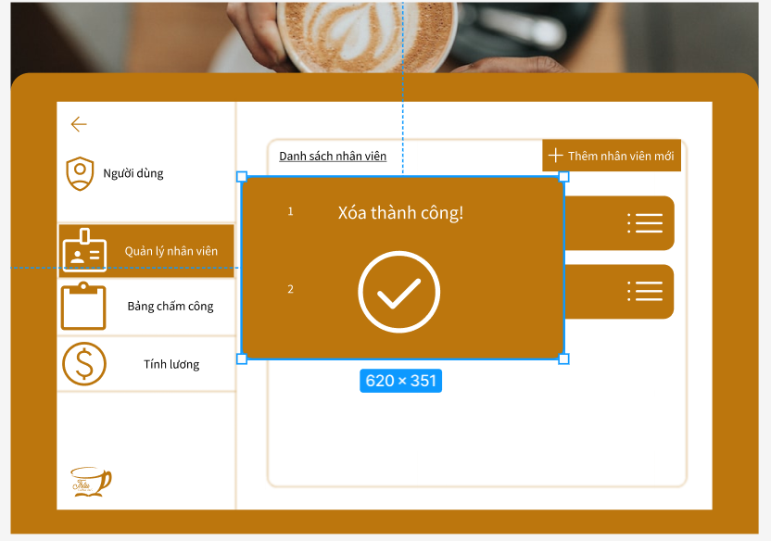

|  |  |  |  |
| --- | --- | --- | --- |
| No | TYPE | MÔ TẢ | NOTE |
| 1 | Text | Hiển thị cứng “Xóa thành công!” như hình bên |  |

### Màn hình thêm nhân viên mới

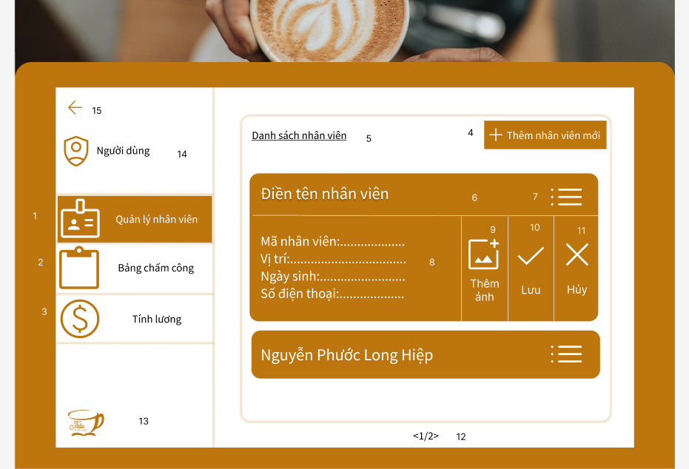

| No | TYPE | MÔ TẢ (Màn hình quản lý nhân viên) | NOTE |
| --- | --- | --- | --- |
| 1 | Button | Hiển thị cứng “Quản lý nhân viên” như hình bên  -Sự kiện: Khi ấn vào sẽ hiển thị màn hình tính lương |  |
| 2 | Button | Hiển thị cứng “Bảng chấm công” như hình bên  - Sự kiện: Khi ấn vào sẽ hiển thị màn hình bảng chấm công |  |
| 3 | Button | Hiển thị cứng “Tính lương” như hình bên  -Sự kiện: Khi ấn vào sẽ hiển thị màn hình tính lương |  |
| 4 | Button | Hiển thị cứng “Thêm nhân viên” như hình bên  -Sự kiện: Khi ấn vào sẽ hiển thị màn hình điền thông tin nhân viên |  |
| 5 | Text | Hiển thị cứng ”Danh sách nhân viên” như hình bên |  |
| 6 | Text | Hiển thị cứng tên nhân viên như hình bên |  |
| 7 | Button | Hiển thị cứng tùy chọn như hình bên -Sự kiện: Khi ấn vào sẽ hiển thị tùy chọn đối với nhân viên (sửa, xóa) |  |
| 8 | Input Text | Hiện thị khoảng trống để nhập thông tin nhân viên |  |
| 9 | Button | Hiển thị cứng “Thêm ảnh”  -Sự kiện: Khi ấn vào sẽ hiển thị khoảng trống để thêm ảnh của nhân viên |  |
| 10 | Button | Hiển thị cứng “Lưu”  -Sự kiện: Khi ấn vào sẽ hiển thị màn hình thêm nhân viên mới thành công |  |
| 11 | Button | Hiển thị cứng “Hủy”  -Sự kiện: Khi ấn vào sẽ hiển thị màn hình xem thông tin chi tiết nhân viên |  |
| 12 | Text | Hiển thị cứng số trang trong danh sách nhân viên |  |
| 13 | Logo | Hiển thị cứng logo của Thâu coffee |  |
| 14 | Text | Hiển thị cứng tên người dùng đang sử dụng |  |
| 15 | Button | Hiển thị cứng “←” như hình  -Sự kiện: Khi ấn vào sẽ quay trở lại màn hình trước liền kề |  |

### 8. Màn hình thêm nhân viên mới thành công

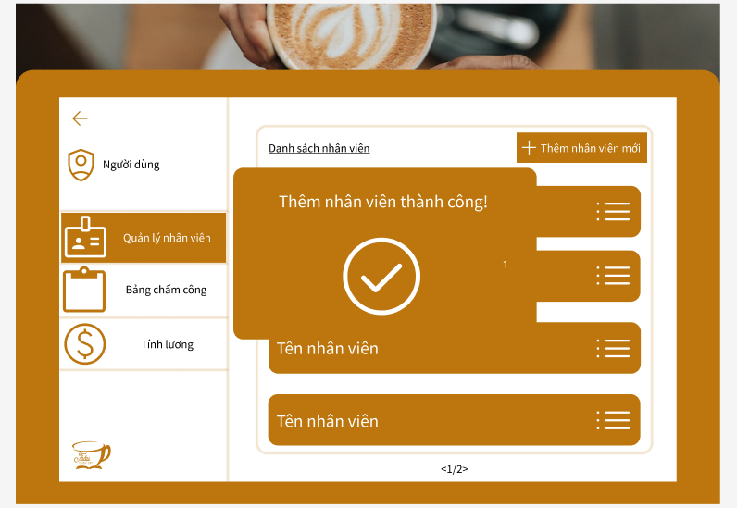

|  |  |  |  |
| --- | --- | --- | --- |
| No | TYPE | MÔ TẢ | NOTE |
| 1 | Text | Hiển thị cứng “Thêm nhân viên thành công!” như hình bên |  |

### 9. Màn hình chỉnh sửa thông tin nhân viên

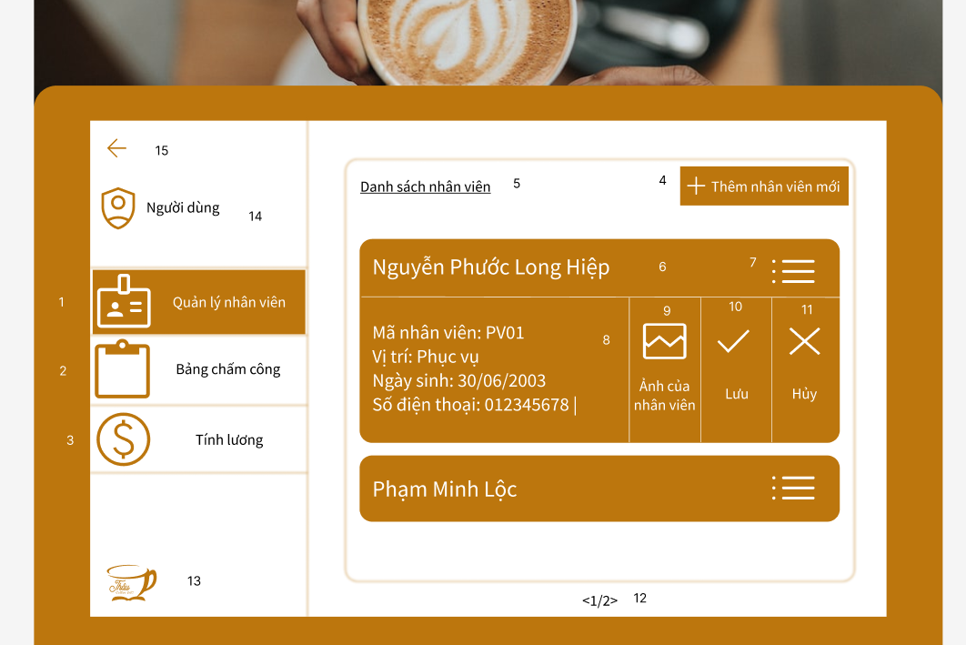

| No | TYPE | MÔ TẢ (Màn hình quản lý nhân viên) | NOTE |
| --- | --- | --- | --- |
| 1 | Button | Hiển thị cứng “Quản lý nhân viên” như hình bên  -Sự kiện: Khi ấn vào sẽ hiển thị màn hình tính lương |  |
| 2 | Button | Hiển thị cứng “Bảng chấm công” như hình bên  - Sự kiện: Khi ấn vào sẽ hiển thị màn hình bảng chấm công |  |
| 3 | Button | Hiển thị cứng “Tính lương” như hình bên  -Sự kiện: Khi ấn vào sẽ hiển thị màn hình tính lương |  |
| 4 | Button | Hiển thị cứng “Thêm nhân viên” như hình bên  -Sự kiện: Khi ấn vào sẽ hiển thị màn hình điền thông tin nhân viên |  |
| 5 | Text | Hiển thị cứng ”Danh sách nhân viên” như hình bên |  |
| 6 | Text | Hiển thị cứng tên nhân viên như hình bên |  |
| 7 | Button | Hiển thị cứng tùy chọn như hình bên -Sự kiện: Khi ấn vào sẽ hiển thị tùy chọn đối với nhân viên (sửa, xóa) |  |
| 8 | Input Text | Hiện thị khoảng trống để sửa thông tin nhân viên |  |
| 9 | Button | Hiển thị cứng “Ảnh của nhân viên”  -Sự kiện: Khi ấn vào sẽ hiển thị khoảng trống để đổi ảnh của nhân viên |  |
| 10 | Button | Hiển thị cứng “Lưu”  -Sự kiện: Khi ấn vào sẽ hiển thị màn hình lưu thông tin nhân viên. |  |
| 11 | Button | Hiển thị cứng “Hủy”  -Sự kiện: Khi ấn vào sẽ hiển thị màn hình xem thông tin chi tiết nhân viên |  |
| 12 | Text | Hiển thị cứng số trang trong danh sách nhân viên |  |
| 13 | Logo | Hiển thị cứng logo của Thâu coffee |  |
| 14 | Text | Hiển thị cứng tên người dùng đang sử dụng |  |
| 15 | Button | Hiển thị cứng “←” như hình  -Sự kiện: Khi ấn vào sẽ quay trở lại màn hình trước liền kề |  |

### 10. Màn hình lưu thông tin thành công

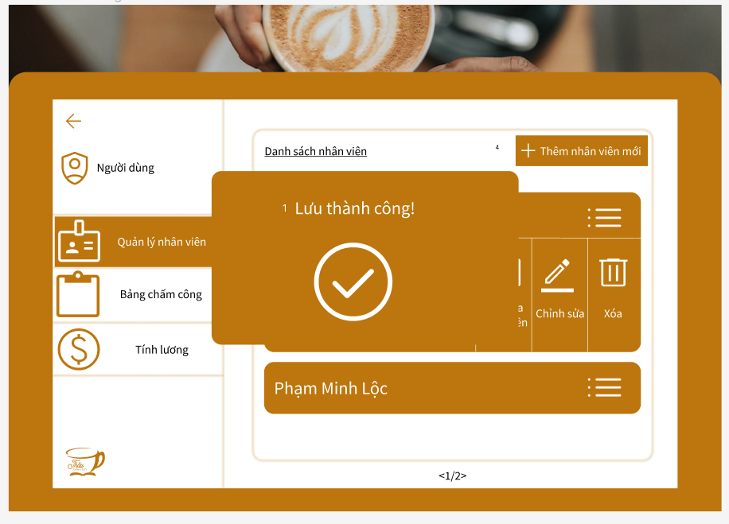

|  |  |  |  |
| --- | --- | --- | --- |
| No | TYPE | MÔ TẢ | NOTE |
| 1 | Text | Hiển thị cứng “Lưu thành công!” như hình bên |  |

### 11. Màn hình bảng chấm công

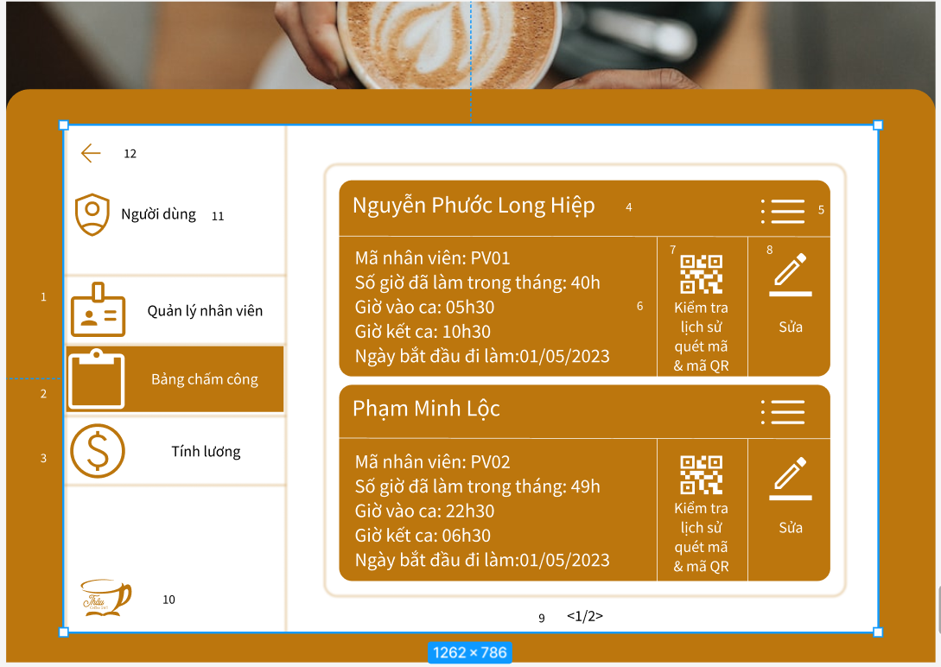

| No | TYPE | MÔ TẢ (Màn hình quản lý nhân viên) | NOTE |
| --- | --- | --- | --- |
| 1 | Button | Hiển thị cứng “Quản lý nhân viên” như hình bên  -Sự kiện: Khi ấn vào sẽ hiển thị màn hình tính lương |  |
| 2 | Button | Hiển thị cứng “Bảng chấm công” như hình bên  - Sự kiện: Khi ấn vào sẽ hiển thị màn hình bảng chấm công |  |
| 3 | Button | Hiển thị cứng “Tính lương” như hình bên  -Sự kiện: Khi ấn vào sẽ hiển thị màn hình tính lương |  |
| 4 | Text | Hiển thị cứng tên nhân viên như hình bên |  |
| 5 | Button | Hiển thị cứng tùy chọn như hình bên -Sự kiện: Khi ấn vào sẽ hiển thị tùy chọn đối với nhân viên (sửa, xóa) |  |
| 6 | Text | Hiển thị cứng thông tin chấm công của nhân viên |  |
| 7 | Button | Hiển thị cứng “Kiểm tra lịch sử quét mã và mã QR”  -Sự kiện: Khi ấn vào sẽ hiển thị màn hình thông báo quét mã & mã QR của nhân viên |  |
| 8 | Button | Hiển thị cứng “Sửa”  -Sự kiện: Khi ấn vào sẽ hiển thị màn hình chỉnh sửa thông tin chấm công của nhân viên. |  |
| 9 | Text | Hiển thị cứng số trang trong danh sách nhân viên |  |
| 10 | Logo | Hiển thị cứng logo của Thâu coffee |  |
| 11 | Text | Hiển thị cứng tên người dùng đang sử dụng |  |
| 12 | Button | Hiển thị cứng “←” như hình  -Sự kiện: Khi ấn vào sẽ quay trở lại màn hình trước liền kề |  |

### 12. Màn hình hiển thị thông báo quét mã

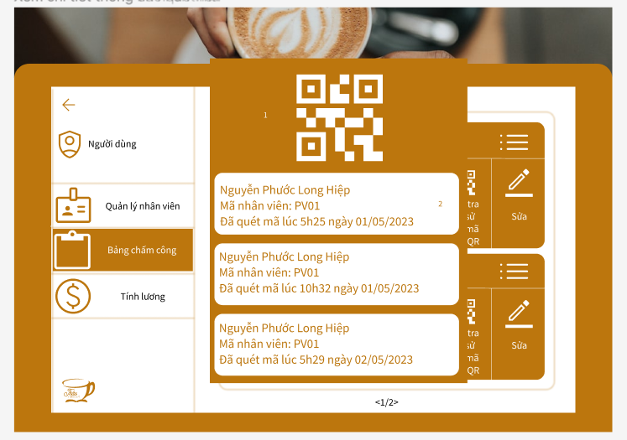

| No | TYPE | MÔ TẢ (Màn hình quản lý nhân viên) | NOTE |
| --- | --- | --- | --- |
| 1 | Picture | Hiển thị cứng mã QR của nhân viên như hình bên |  |
| 2 | Text | Hiển thị cứng lịch sử quét mã của nhân viên |  |

### 13. Màn hình tính lương

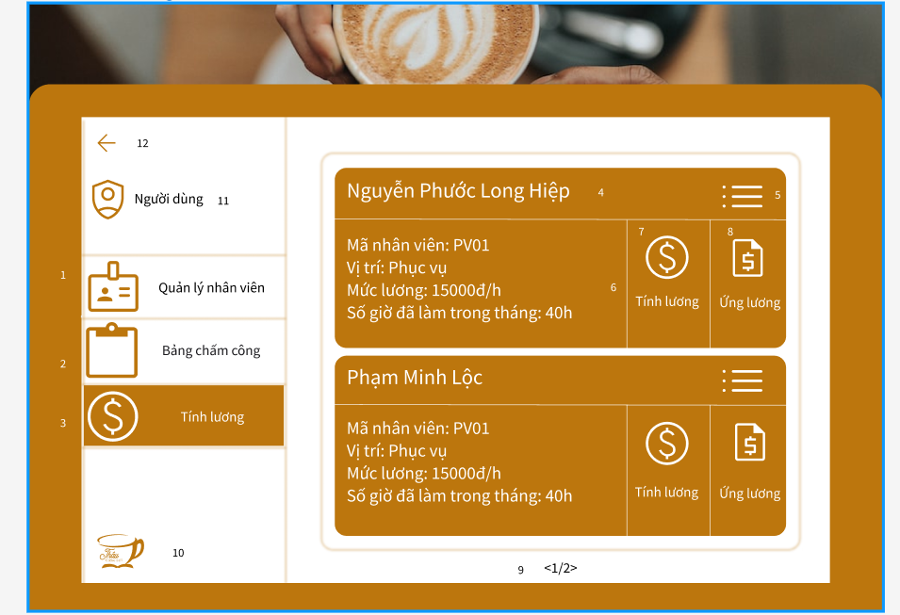

| No | TYPE | MÔ TẢ (Màn hình quản lý nhân viên) | NOTE |
| --- | --- | --- | --- |
| 1 | Button | Hiển thị cứng “Quản lý nhân viên” như hình bên  -Sự kiện: Khi ấn vào sẽ hiển thị màn hình tính lương |  |
| 2 | Button | Hiển thị cứng “Bảng chấm công” như hình bên  - Sự kiện: Khi ấn vào sẽ hiển thị màn hình bảng chấm công |  |
| 3 | Button | Hiển thị cứng “Tính lương” như hình bên  -Sự kiện: Khi ấn vào sẽ hiển thị màn hình tính lương |  |
| 4 | Text | Hiển thị cứng tên nhân viên như hình bên |  |
| 5 | Button | Hiển thị cứng tùy chọn như hình bên -Sự kiện: Khi ấn vào sẽ hiển thị tùy chọn đối với nhân viên (sửa, xóa) |  |
| 6 | Text | Hiển thị cứng thông tin của nhân viên |  |
| 7 | Button | Hiển thị cứng “Tính lương”  -Sự kiện: Khi ấn vào sẽ hiển thị màn hình tính lương |  |
| 8 | Button | Hiển thị cứng “Ứng lương”  -Sự kiện: Khi ấn vào sẽ hiển thị màn hình ứng lương |  |
| 9 | Text | Hiển thị cứng số trang trong danh sách nhân viên |  |
| 10 | Logo | Hiển thị cứng logo của Thâu coffee |  |
| 11 | Text | Hiển thị cứng tên người dùng đang sử dụng |  |
| 12 | Button | Hiển thị cứng “←” như hình  -Sự kiện: Khi ấn vào sẽ quay trở lại màn hình trước liền kề |  |

### 14. Màn hình thanh toán & xuất bảng lương

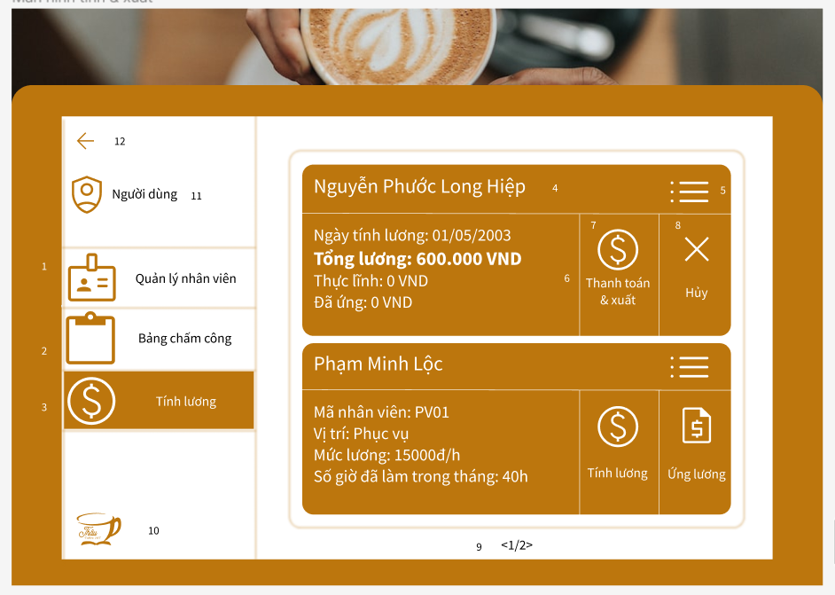

|  |  |  |  |
| --- | --- | --- | --- |
| No | TYPE | MÔ TẢ (Màn hình quản lý nhân viên) | NOTE |
| 1 | Button | Hiển thị cứng “Quản lý nhân viên” như hình bên  -Sự kiện: Khi ấn vào sẽ hiển thị màn hình tính lương |  |
| 2 | Button | Hiển thị cứng “Bảng chấm công” như hình bên  - Sự kiện: Khi ấn vào sẽ hiển thị màn hình bảng chấm công |  |
| 3 | Button | Hiển thị cứng “Tính lương” như hình bên  -Sự kiện: Khi ấn vào sẽ hiển thị màn hình tính lương |  |
| 4 | Text | Hiển thị cứng tên nhân viên như hình bên |  |
| 5 | Button | Hiển thị cứng tùy chọn như hình bên -Sự kiện: Khi ấn vào sẽ hiển thị tùy chọn đối với nhân viên (sửa, xóa) |  |
| 6 | Text | Hiển thị cứng thông tin bảng lương của nhân viên |  |
| 7 | Button | Hiển thị cứng “Thanh toán và xuất”  -Sự kiện: Khi ấn vào sẽ hiển thị màn hình thông báo xuất bản lương |  |
| 8 | Button | Hiển thị cứng “Hủy”  -Sự kiện: Khi ấn vào sẽ hiển thị màn hình tính lương |  |
| 9 | Text | Hiển thị cứng số trang trong danh sách nhân viên |  |
| 10 | Logo | Hiển thị cứng logo của Thâu coffee |  |
| 11 | Text | Hiển thị cứng tên người dùng đang sử dụng |  |
| 12 | Button | Hiển thị cứng “←” như hình  -Sự kiện: Khi ấn vào sẽ quay trở lại màn hình trước liền kề |  |

### 15. Màn hình thông báo xuất bản lương

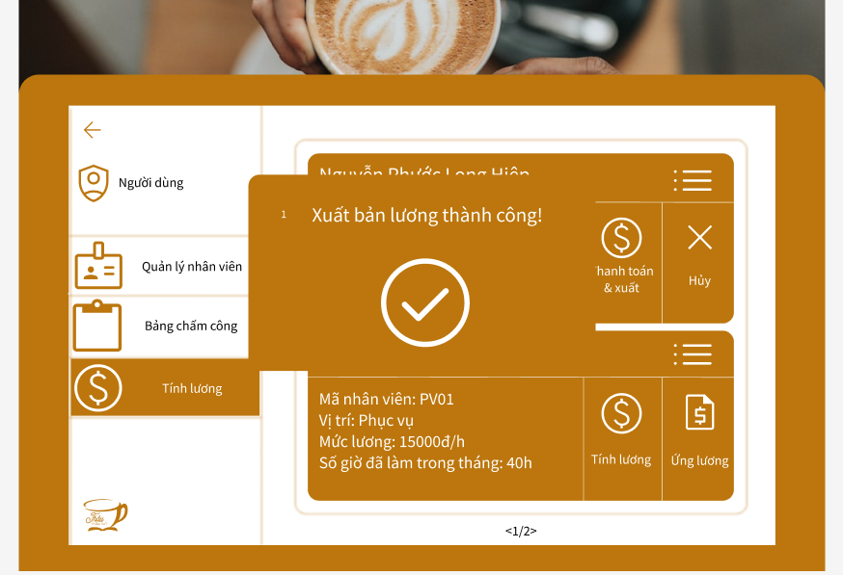

|  |  |  |  |
| --- | --- | --- | --- |
| No | TYPE | MÔ TẢ (Màn hình quản lý nhân viên) | NOTE |
| 1 | Text | Hiển thị thông báo “Xuất bản lương thành công” |  |

### 16. Màn hình ứng lương

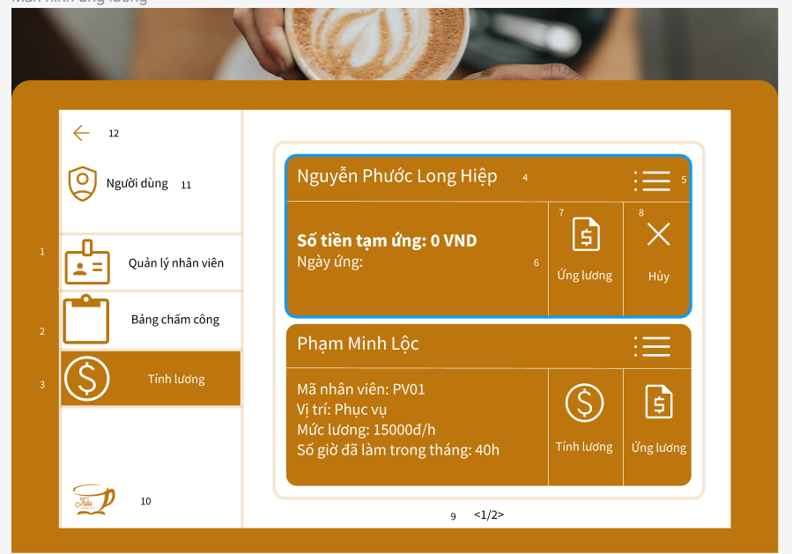

|  |  |  |  |
| --- | --- | --- | --- |
| No | TYPE | MÔ TẢ (Màn hình quản lý nhân viên) | NOTE |
| 1 | Button | Hiển thị cứng “Quản lý nhân viên” như hình bên  -Sự kiện: Khi ấn vào sẽ hiển thị màn hình tính lương |  |
| 2 | Button | Hiển thị cứng “Bảng chấm công” như hình bên  - Sự kiện: Khi ấn vào sẽ hiển thị màn hình bảng chấm công |  |
| 3 | Button | Hiển thị cứng “Tính lương” như hình bên  -Sự kiện: Khi ấn vào sẽ hiển thị màn hình tính lương |  |
| 4 | Text | Hiển thị cứng tên nhân viên như hình bên |  |
| 5 | Button | Hiển thị cứng tùy chọn như hình bên -Sự kiện: Khi ấn vào sẽ hiển thị tùy chọn đối với nhân viên (sửa, xóa) |  |
| 6 | Text | Hiển thị cứng thông tin ứng lương của nhân viên |  |
| 7 | Button | Hiển thị cứng “Ứng lương”  -Sự kiện: Khi ấn vào sẽ hiển thị màn hình chỉnh sửa thông tin ứng lương của nhân viên |  |
| 8 | Button | Hiển thị cứng “Hủy”  -Sự kiện: Khi ấn vào sẽ hiển thị màn hình tính lương |  |
| 9 | Text | Hiển thị cứng số trang trong danh sách nhân viên |  |
| 10 | Logo | Hiển thị cứng logo của Thâu coffee |  |
| 11 | Text | Hiển thị cứng tên người dùng đang sử dụng |  |
| 12 | Button | Hiển thị cứng “←” như hình  -Sự kiện: Khi ấn vào sẽ quay trở lại màn hình trước liền kề |  |

### 17. Màn hình điều chỉnh thông tin ứng lương

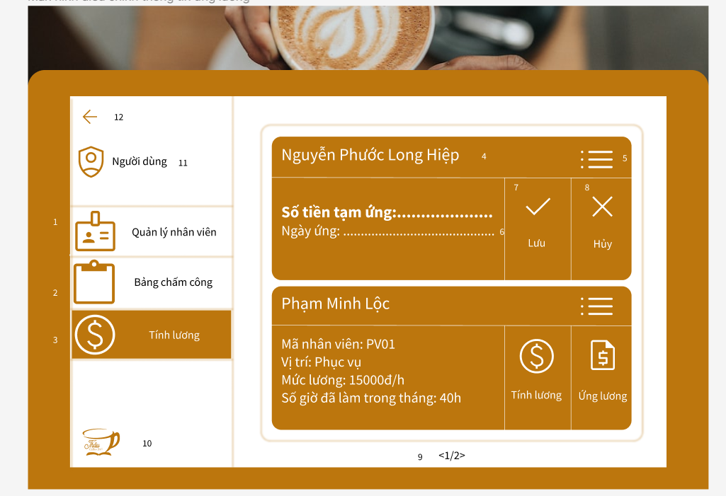

|  |  |  |  |
| --- | --- | --- | --- |
| No | TYPE | MÔ TẢ (Màn hình quản lý nhân viên) | NOTE |
| 1 | Button | Hiển thị cứng “Quản lý nhân viên” như hình bên  -Sự kiện: Khi ấn vào sẽ hiển thị màn hình tính lương |  |
| 2 | Button | Hiển thị cứng “Bảng chấm công” như hình bên  - Sự kiện: Khi ấn vào sẽ hiển thị màn hình bảng chấm công |  |
| 3 | Button | Hiển thị cứng “Tính lương” như hình bên  -Sự kiện: Khi ấn vào sẽ hiển thị màn hình tính lương |  |
| 4 | Text | Hiển thị cứng tên nhân viên như hình bên |  |
| 5 | Button | Hiển thị cứng tùy chọn như hình bên -Sự kiện: Khi ấn vào sẽ hiển thị tùy chọn đối với nhân viên (sửa, xóa) |  |
| 6 | Input Text | Hiển thị ô trống nhập thông tin ứng lương của nhân viên |  |
| 7 | Button | Hiển thị cứng “Lưu”  -Sự kiện: Khi ấn vào sẽ hiển thị màn hình thông báo ứng lương |  |
| 8 | Button | Hiển thị cứng “Hủy”  -Sự kiện: Khi ấn vào sẽ hiển thị màn hình ứng lương |  |
| 9 | Text | Hiển thị cứng số trang trong danh sách nhân viên |  |
| 10 | Logo | Hiển thị cứng logo của Thâu coffee |  |
| 11 | Text | Hiển thị cứng tên người dùng đang sử dụng |  |
| 12 | Button | Hiển thị cứng “←” như hình  -Sự kiện: Khi ấn vào sẽ quay trở lại màn hình trước liền kề |  |

### 18. Màn hình thông báo ứng lương

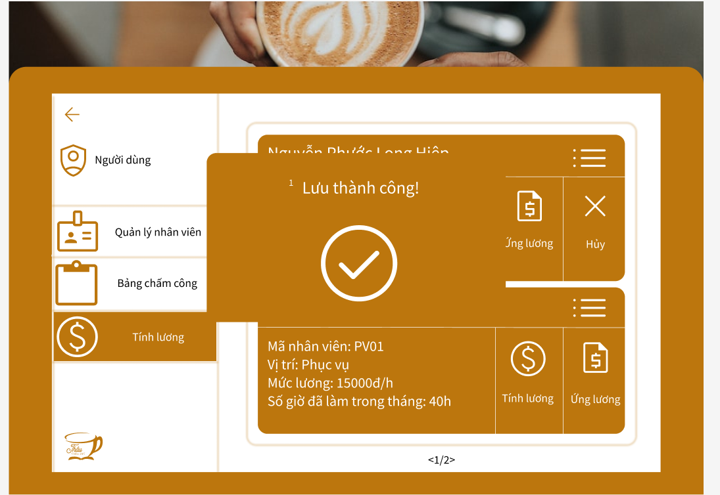

|  |  |  |  |
| --- | --- | --- | --- |
| No | TYPE | MÔ TẢ (Màn hình quản lý nhân viên) | NOTE |
| 1 | Text | Hiển thị thông báo “Lưu thành công” (thông tin ứng lương) |  |

### 19. Màn hình đăng ký tài khoản

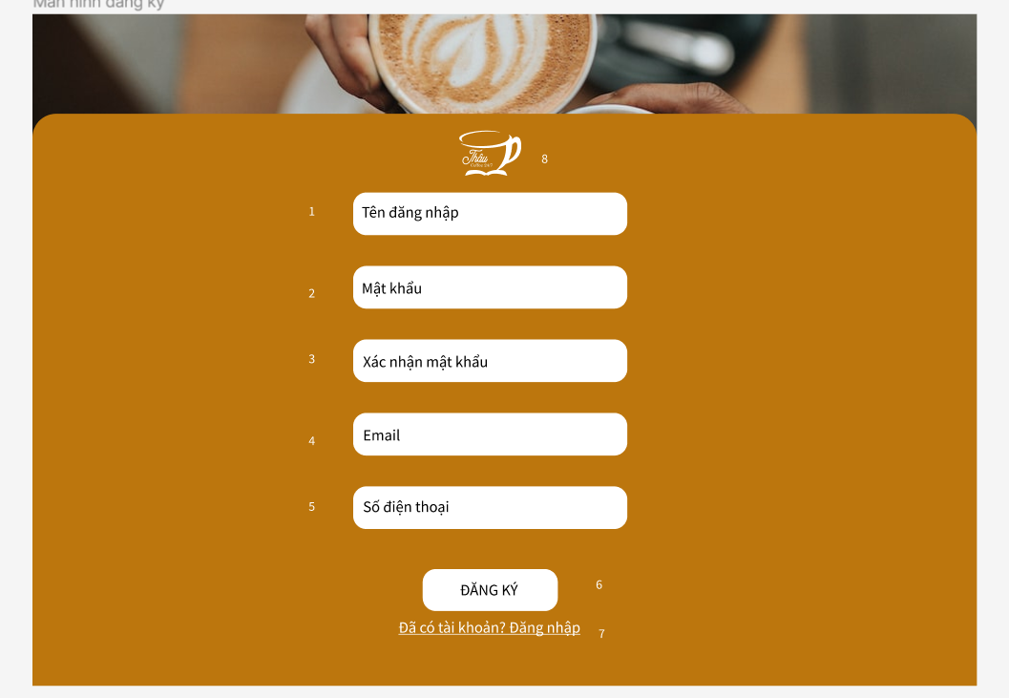

|  |  |  |  |
| --- | --- | --- | --- |
| No | TYPE | MÔ TẢ | NOTE |
| 1 | Input Text | Hiển thị ô trống nhập tên đăng nhập |  |
| 2 | Input Text | Hiển thị ô trống nhập mật khẩu |  |
| 3 | Input Text | Hiển thị ô trống nhập lại mật khẩu |  |
| 4 | Input Text | Hiển thị ô trống nhập email |  |
| 5 | Input Text | Hiển thị ô trống nhập số điện thoại |  |
| 6 | Button | Hiển thị cứng “Đăng ký” |  |
| 7 | Button | Hiển thị cứng ”Đã có tài khoản? Đăng nhập |  |
| 8 | Logo | Hiển thị cứng logo Thâu Coffee |  |

### 20. Màn hình đăng xuất

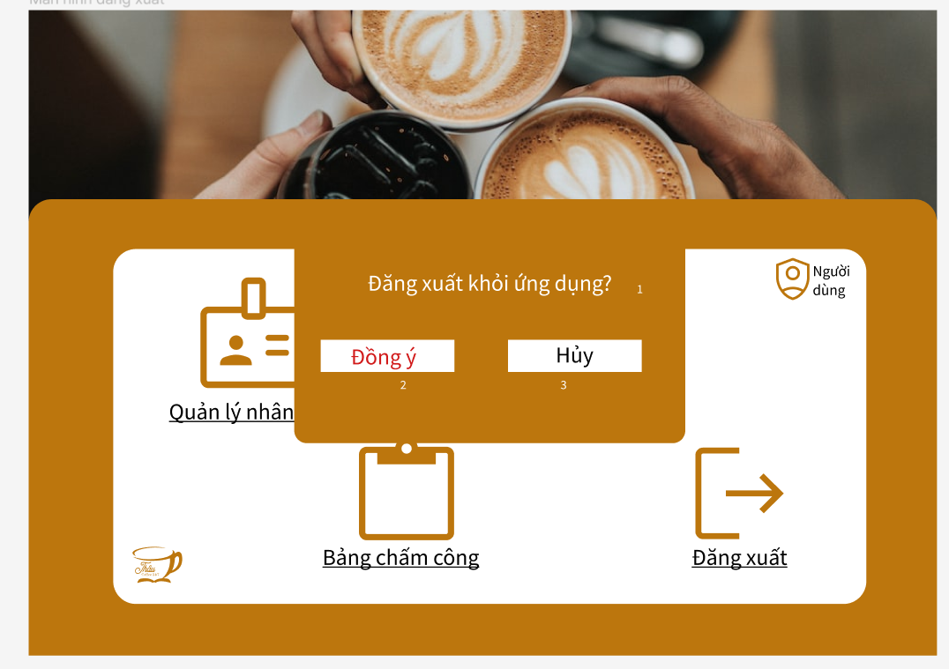

|  |  |  |  |
| --- | --- | --- | --- |
| No | TYPE | MÔ TẢ | NOTE |
| 1 | Text | Hiển thị cứng”Đăng xuất khỏi ứng dụng?” |  |
| 2 | Button | Hiển thị cứng”Đồng ý”  -Sự kiện: Khi ấn vào sẽ thoát khỏi tài khoản và hiển thị màn hình đăng nhập |  |
| 3 | Button | Hiển thị cứng”Hủy”  -Sự kiện: Khi ấn vào sẽ quay trở lại màn hình chính |  |